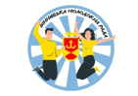

ВІННИЦЬКА МОЛОДІЖНА РАДА
Україна, 21050, Вінницька обл., Вінницький район, м.Вінниця, вул.Соборна, 59
тел.: 097 933 2273, e-mail: molodrada2022@gmail.com

Протокол № 2 Засідання Вінницької молодіжної ради
Дата: 5 березня 2025 року
Час: 16:00 год
Місце проведення: Хаб «Місто Змістів» (Вул. Г.Сковороди, 11)

В засіданні взяли участь:
Юлія Мончак | - начальник відділу молодіжної політики Вінницької міської ради;
Олена Войтович | - заступник начальника відділу молодіжної політики Вінницької міської ради;
Владислав Літвінов | - представник ГО «Молодіжна біржа праці»;
Анастасія Козлова | - представниця ГО «Вінницький міський комітет молодіжних організацій»;
Вікторія Килимчук | - студентка Вінницького національного медичного університету ім. М. І. Пирогова;
Ангеліна Гринаковська | - студентка Вінницького кооперативного інституту;
Надія Спориш | - студентка Вінницького торговельно-економічного інституту державного торговельно-економічного університету;
Поліна Ємельянова | - курсантка Харківського національного університету внутрішніх справ;
Софія Гладка | - студентка Вінницького технічного фахового коледжу;
Діана Коробчинська | - студентка ВСП «Вінницький фаховий коледж Національного університету харчових технологій»;
Анастасія Берецька | - студентка Вінницького транспортного фахового коледжу;
Владислав Сапожнік | - студент Відокремленого структурного підрозділу «Технологічно-промисловий фаховий коледж» ВНАУ
Вікторія Бондар | - студентка Вінницького фахового коледж умистецтв ім. М. Д. Леонтовича;
Крістіна Мазурчак | - студентка Відокремленого структурного підрозділу «Вінницький торгівельно-економічний фаховий коледж ДТЕУ»
Карина Семерук | - студентка Фахового коледжу економіки і права Вінницького кооперативного інституту;
Олена Пастух | - учениця ДНЗ «Вінницький центр професійно-технічної освіти переробної промисловості»;
Марія Сідак | - студентка ВСП «Вінницький фаховий коледж будівництва, архітектури та дизайну КНУБА»;
Валентина Борак | - студентка Вінницького навчально-наукового інституту економіки Західноукраїнського національного університету;
Артур Шаповалов | - учень ДНЗ «Вінницький центр професійно-технічної освіти технологій та дизайну»;
Рікардо Роженов | - студент Економіко-правового фахового коледжу ПВНЗ «Вінницький фінансово-економічний університет».
Анастасія Тарабикіна | - ДНЗ "Вище професійне училище №7 м.Вінниці"
Софія Тернавська | - студентка Відокремленого структурного підрозділу закладу вищої освіти «Відкритий міжнародний університет розвитку людини «Україна» Вінницький соціально-економічний інститут»;
Євген Любчак | - учень КЗ «Вінницький ліцей №26»;

Із складу Вінницької молодіжної ради на засіданні відсутні:
Павло Андрущенко | - студент Вінницького національного аграрного університету;
Анастасія Чоботар | - студентка Донецького національного університету ім. Василя Стуса;
Діана Грібанова | - студентка ПВНЗ «Вінницький фінансово-економічний університет»;
Анастасія Тарабикіна | - учениця ДНЗ «Вище професійне училище №7 м.Вінниці»;
Вікторія Маслова | - учениця ДПТНЗ «Вінницьке міжрегіональне вище професійне училище»;
Аделіна Чорна | - курсантка Вінницького вищого професійного училища Департаменту поліції охорони;
Дмитро Білоус | - студент Вінницького національного технічного університету;
Роман Ладнюк | - студент СП «Коледж конструювання одягу» приватного ВНЗ «Вінницький інститут конструювання одягу і підприємництва»;
Вероніка Откаленко | - учениця Державного професійно-технічного навчального закладу «Вінницьке вище професійне училище сфери послуг»;
Арсеній Бабич | - учень ДНЗ «Вище художнє професійно-технічне училище №5 м.Вінниці»;
Юлія Мельніченко | - учениця КЗ «Вінницький Хутірський Ліцей»;
Іван Сотник | - студент Вінницького державного педагогічного університету ім. М. Коцюбинського;
Марія Маєвська | - представниця ГО «Сетап».

Головуючий:
Літвінов Владислав Владиславович – голова Вінницької молодіжної ради.

Секретар засідання:
Войтович Олена Олександрівна – заступник начальника відділу молодіжної політики Вінницької міської ради.
Порядок денний:
- Вступне слово начальниці відділу молодіжної політики Вінницької міської ради Мончак Юлії Вікторівни .
- Вибори голів комітетів Вінницької молодіжної ради.
  - На посаду голови соціально-просвітницького комітету заявлено 1 кандидатуру:
    - Килимчук Вікторія
  - На посаду голови культурно-патріотичного комітету заявлено 2 кандидатури:
    - Бондар Вікторія
    - Коробчинська Діана
  - На посаду голови спортивного комітету заявлено 1 кандидатуру:
    - Сапожнік Владислав
  - На посаду голови прес-центу заявлено 1 кандидатуру:
    - Шаповалов Артур
- Вибори на посаду секретаря Вінницької молодіжної ради.
  - На посаду заявлено 1 кандидатуру (додаток 4):
    - Козлова Анастасія

Регламент:
- Вступне слово – до 5 хвилин.
- Виступ кандидата на посаду голови комітету Вінницької молодіжної ради – до 10 хвилин.
- Виступ кандидата на секретаря Вінницької молодіжної ради – до 15 хвилин.
- Запитання та відповіді – до 10 хвилин.
- Загальний регламент до 2 год.

1. Вирішили:
Затвердити зазначений регламент та порядок денний.
Результати голосування:
- «ЗА» – 21 голоси,
- «ПРОТИ» – 0 голосів,
- «УТРИМАЛИСЯ» – 0 голосів.

2. Слухали:
Про командотворення та пріоритетні напрями роботи Вінницької молодіжної ради.
Доповідав: Владислав Літвінов.

3. Слухали:
Про представлення кандидатів на посади голів комітетів та секретаря Вінницької молодіжної ради:
Доповідав: Владислав Літвінов

2. Вирішили: У ході дискусійного обговорення висунути на
голосування кандидата на посаду голови Соціально просвітницького комітету: В. Килимчук:

Результати голосування: (додаток 1)
- Загальна кількість голосів: 21
- Килимчук Вікторія – 19 голосів
- Не підтримали жодного кандидата – 0 голосів
- Утрималися – 2 особи

Рішення: головою Соціально-просвітницького комітету обрано – Килимчук Вікторію

3. Вирішили: У ході дискусійного обговорення висунути на
голосування кандидата на посаду голови
Культурно-масового комітету: В. Бондар та Д. Коробчинську:

Результати голосування: (додаток 2)
- Загальна кількість голосів: 21
- Бондар Вікторія – 8 голосів
- Коробчинська Діана – 11 голосів
- Не підтримали жодного кандидата – 1 голос
- Утрималися - 1 особа

4. Вирішили: У ході дискусійного обговорення висунути на
голосування кандидата на посаду голови
Спортивного комітету: В. Сапожніка:

Результати голосування: (додаток 3)
- Загальна кількість голосів: 21
- Сапожнік Владислав – 18 голосів
- Не підтримали жодного кандидата – 1 голос
- Утрималися – 2 особи

Рішення: головою Спортивного комітету обрано – Сапожніка Владислава

5. Вирішили: У ході дискусійного обговорення висунути на
голосування кандидата на посаду голови
Прес-центру: А. Шаповалова:

Результати голосування: (додаток 4)
- Загальна кількість голосів: 21
- Шаповалов Артур – 20 голосів
- Не підтримали жодного кандидата – 0 голосів
- Утрималися – 1 особа
Рішення: головою Прес-центру обрано – Шаповалова Артура

6. Вирішили: У ході дискусійного обговорення висунути на
голосування кандидата на посаду секретаря Вінницької молодіжної ради: А. Козлову:

Результати голосування: (додаток 5)
- Загальна кількість голосів: 21
- Козлова Анастасія– 17 голосів
- Не підтримали жодного кандидата – 3 голоси
- Утрималися – 1 особа

Рішення: секретарем Вінницької молодіжної ради обрано – Козлову Анастасію

Голова Вінницької молодіжної ради _____________ Владислав ЛІТВІНОВ

Секретар засідання _____________ Олена ВОЙТОВИЧ

Додаток 1
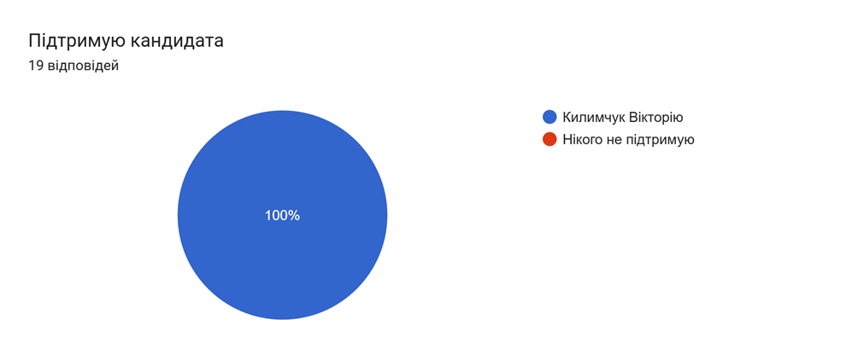
Додаток 2
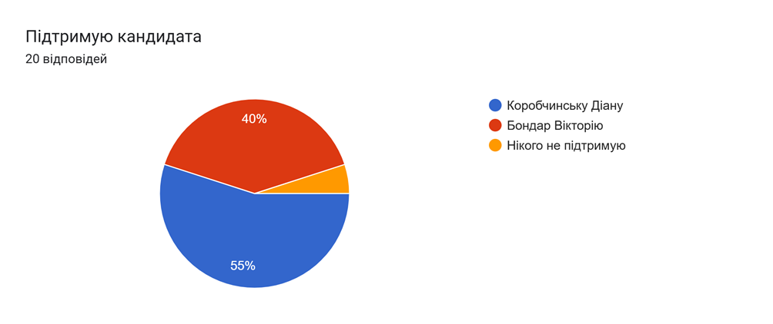
Додаток 3
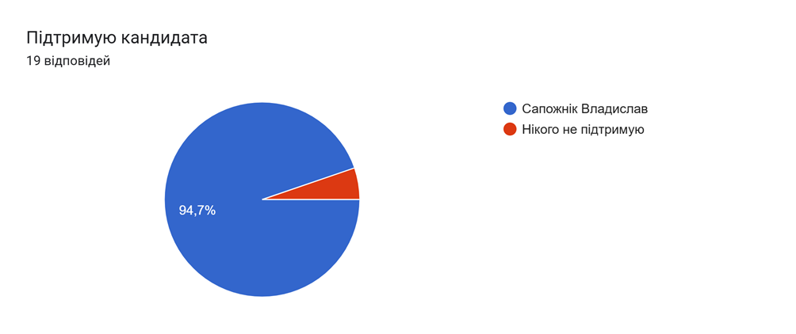

Додаток 4
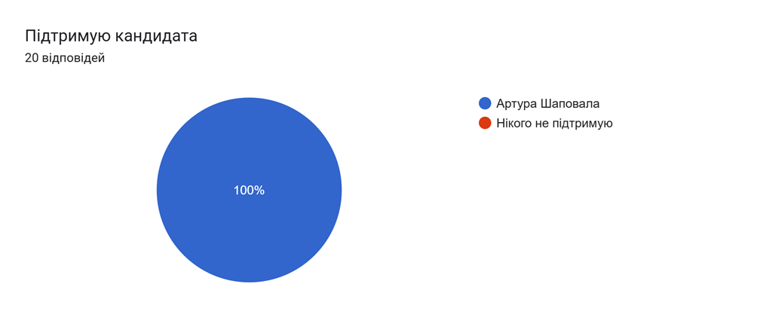
Додаток 5
